**Урок в темі №4**

**Тема.** Лінійні рівняння та їх системи

**Мета:** повторити й систематизувати знання учнів про види рівнянь та способи їх розв'язання; повторити та систематизувати способи дій щодо розв'язування рівнянь, якими володіють учні; провести бліцконтроль за­своєння.

**Тип уроку:** повторення та систематизація знань, умінь, навичок.

**Хід уроку**

**I. Організаційний момент**

1. Перевірка готовності до уроку.
2. План роботи на уроці.

**II. Перевірка домашнього завдання**

**№822(3, 5)**



**№827(2, 5)**



**III. Формулювання мети й завдань уроку**

Повторюємо ті знання і вміння, які використовуються ними під час розв'я­зування рівнянь.

**IV. Повторення та систематизація знань**

*Схема 1*

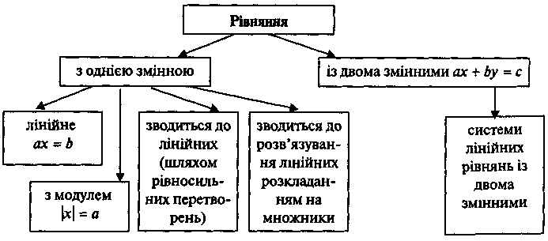

***Виконання письмових вправ***

1. Розв'яжіть рівняння:

**№1122(2, 3)**

1. Розв'яжіть систему рівнянь:

**№1159**

1. Розв'яжіть задачу:

**№1169, 1172**

**V. Підсумки уроку**

Самостійна робота з подальшим аналізом і самоперевіркою

|  |  |
| --- | --- |
| **Варіант 1** | **Варіант 2** |
| 1. Розв'яжіть рівняння. | 1. Розв'яжіть рівняння. |
| 2. Складіть рівняння для розв'язання задачі. Відстань по річці між пунктами *А* та *В* в обидва боки катер долає за 8 год. Знайдіть цю відстань, якщо влас­на швидкість катера 8 км/год, а швидкість течії 2 км/год | 2. Складіть рівняння для розв'язання задачі. Над виконанням замовлення молодий ро­бітник працював 8 год, а майстер виконав те саме замовлення за 6 год. Скільки дета­лей складає замовлення, якщо майстер і учень за 1 год разом виконують 7 деталей? |

**VI. Домашнє завдання**

№1122(1, 4), 1155(1,3), 1168